日期 | 課程/活動/講座/會議名稱
108年12月3日 | 觀音區公所CEDAW實體課程教育訓練
課程/活動/講座/會議簡介：
為提升本所同仁對於「CEDAW」認知與重視，辦理實體課程教育訓練，內容為直接歧視、間接歧視及暫行特別措施等，以期同仁將CEDAW性別平等觀念運用於工作及生活中，以促進性別平等之實現。
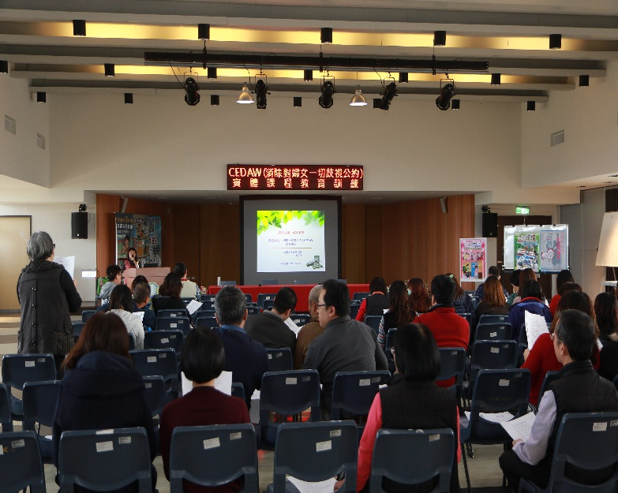 | 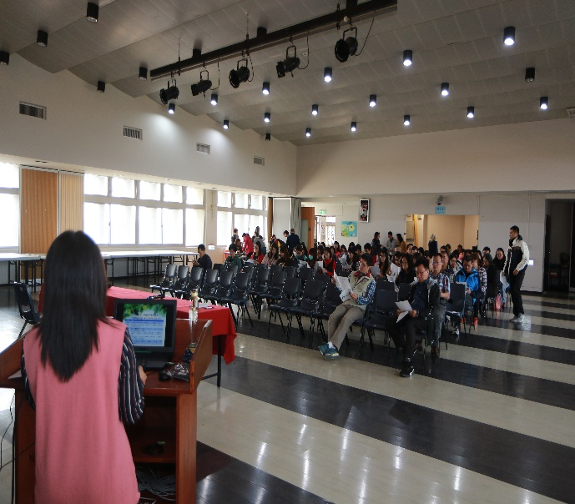
於課程辦理有獎徵答 | 同仁CEDAW課程上課情形
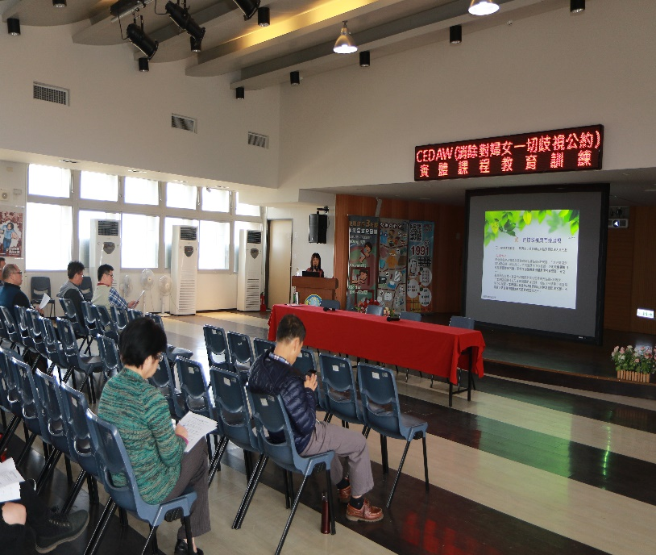 | 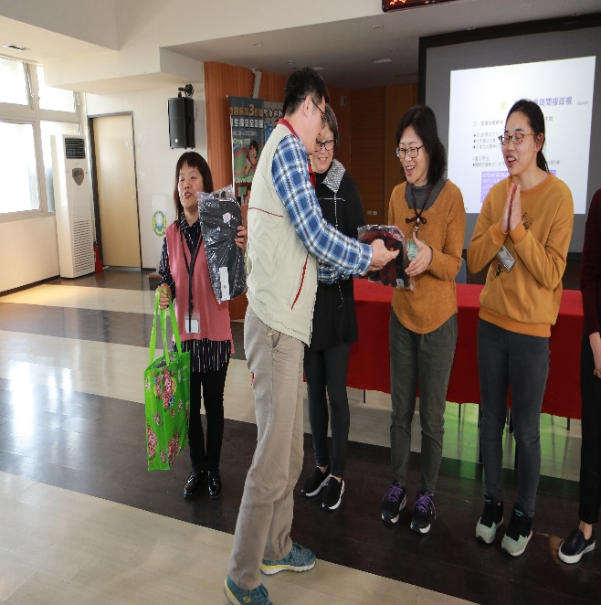
上課內容直接歧視、間接歧視等 | 頒發有獎徵答性別平等宣導品

